Додаток 5
до тендерної документації

Обґрунтування технічних та якісних характеристик предмета закупівлі, розміру бюджетного призначення, очікуваної вартості предмета закупівлі

Предмет закупівлі: Придбання стели «віри та надії» код ДК 021:2015:44210000-5 Конструкції та їх частини

Мета проведення закупівлі: з метою забезпечення проведення благоустрою громадських територій в залежності від конкретних умов і реальних можливостей, виходячи з матеріально-технічного і фінансового забезпечення та покращення рівня благоустрою підзвітних територій КП «Благоустрій-Р» у 2026 році існує необхідність в закупівлі: Стели «віри та надії».
Місце встановлення стели: м.Рогатин по вул.Галицькій, біля костелу св.Миколая та Анни.
Стела «віри та надії» має стати архітектурним акцентом та візитною карткою міста. Конструкція повинна поєднувати естетичність, символічне значення та довговічність, зберігаючи привабливий зовнішній вигляд протягом багатьох років.

Обґрунтування технічних та якісних характеристик предмета закупівлі:

Місце поставки Товару: 77001, вул.Галицька,102, м.Рогатин, Івано-Франківська область.
Очікувана вартість: 250 000,00 грн. з ПДВ.
Кількість: Стела «віри та надії» 1 комплект.
Строк поставки: до 20.11.2026 року.
Конструкція має бути виконана у відповідності до затвердженого ескізу та технічного завдання:
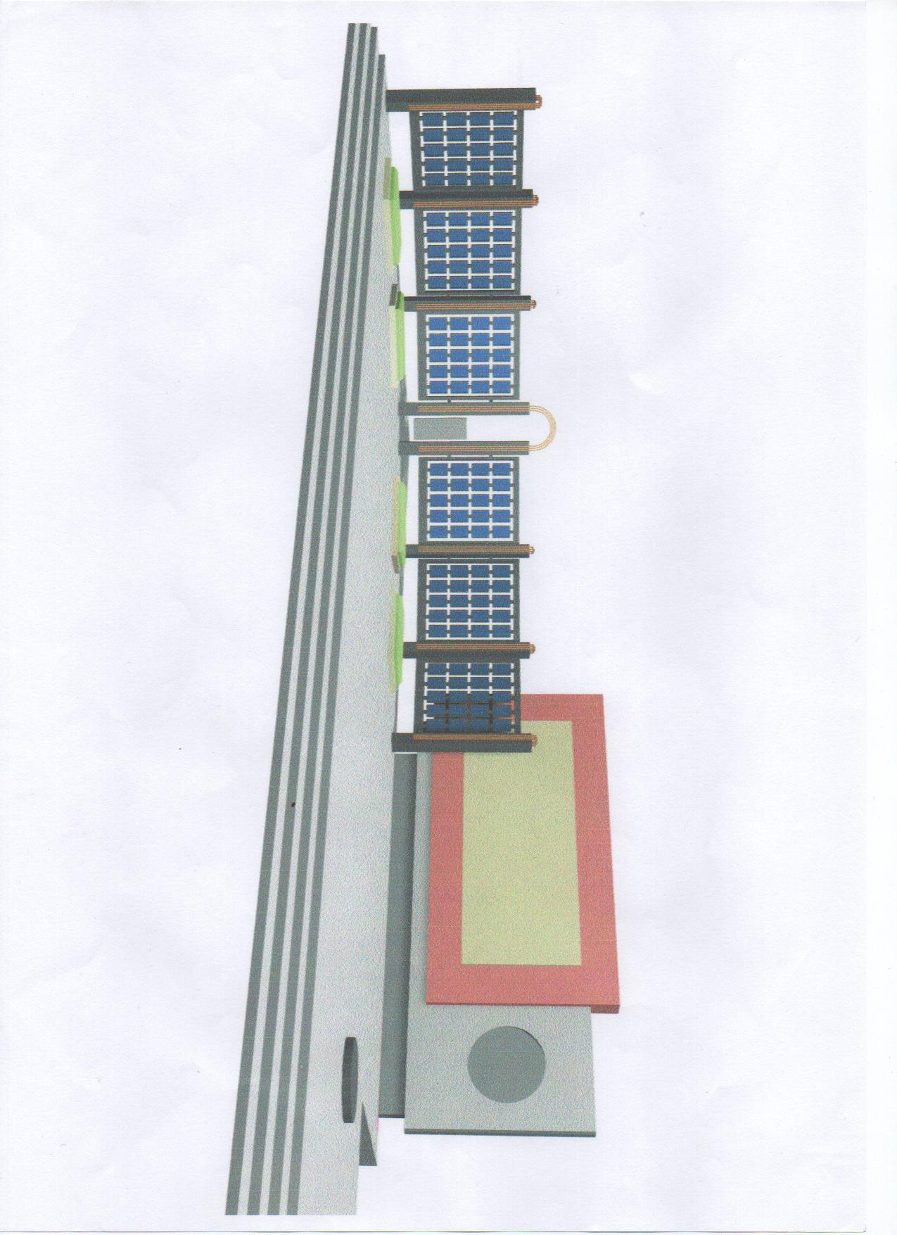

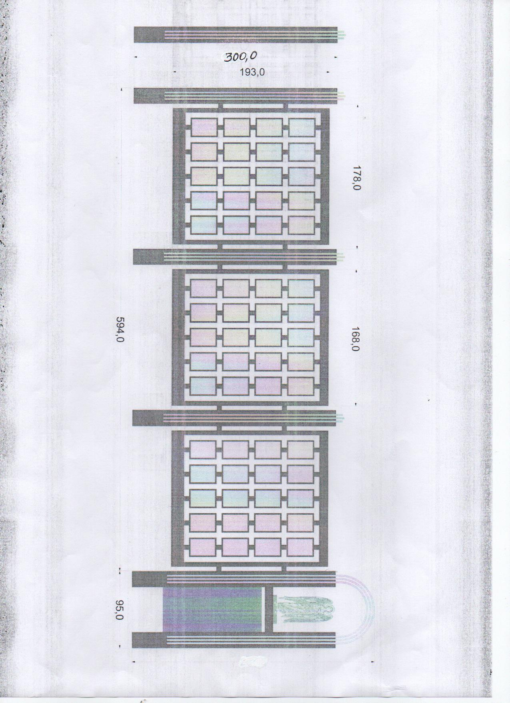
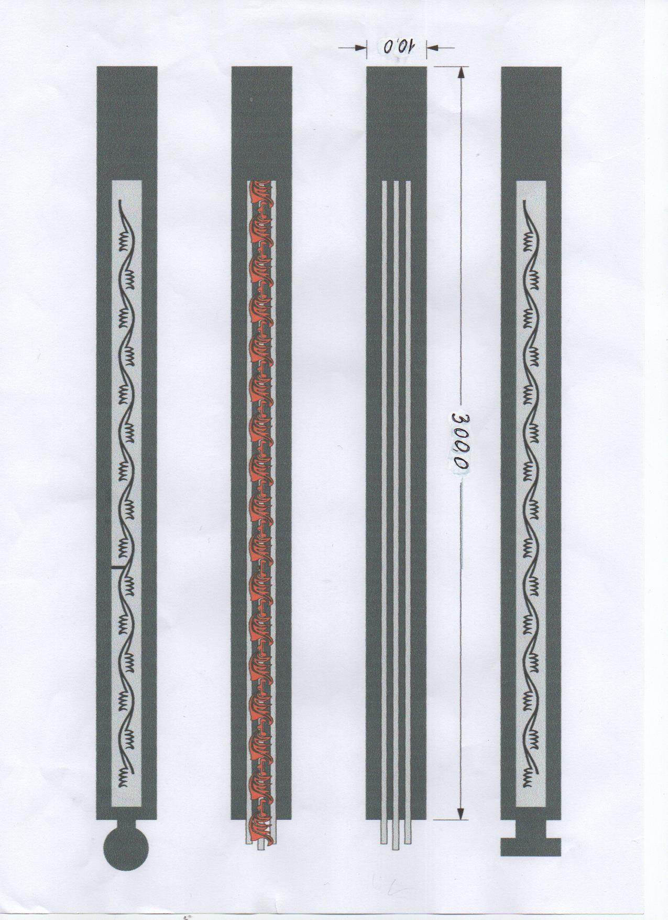
Загальна довжина стели повинна становити 6,89 метра, висота стовпців 3,00 метра (виготовлених з металевих профільних труб квадратного перерізу не менше 10х10 см., товщина стінок металевих стовпців 3,5 мм.).
Усі використані матеріали мають відповідати чинним стандартам якості та мати сертифікати відповідності. Конструкція повинна бути стійкою до атмосферних впливів, включаючи дощ, сніг, перепади температури та ультрафіолетове випромінювання. Поверхні мають бути захищені від вигоряння, корозії та механічних пошкоджень. Гарантійний термін на виготовлену конструкцію не менше ніж 36 місяців, але не менше гарантійного терміну який гарантує виробник даних матеріалів.

Обґрунтування розміру бюджетного призначення: розмір бюджетного призначення
визначений в межах видатків, передбачених кошторисом на 2026 рік.

Очікувана вартість предмета закупівлі: 250 000,00 грн. з ПДВ

Обґрунтування очікуваної вартості предмета закупівлі: визначення очікуваної вартості предмета закупівлі здійснено на підставі затвердженої центральним органом виконавчої влади, що забезпечує формування та реалізує державну політику у сфері публічних закупівель, примірної методики визначення очікуваної вартості предмета закупівлі, а саме: згідно з пунктом 1 розділу ІІІ наказу Міністерства розвитку економіки, торгівлі та сільського господарства України від 18.02.2020 №275 із змінами. При розрахунку враховано розмір діючих цін з урахуванням офіційних статистичних даних станом на дату оголошення закупівлі.

